МБОУ Верхнеднепровская СОШ №2

ПРОЕКТ

Сказка-поздравление
c Рождеством

Автор:
ученица 11 класса
Савинова Александра

Учитель:
Силаенкова Ольга Ивановна

It happened once upon a time
To tell the truth, a year ago,
Мы вам рассказывали сказку
Примерно год тому назад,

We told a story, it was fine,
We hope you’d like today’s show.
Мы, безусловно, будем рады
Вам продолженье показать.

In one amazing lovely kingdom
There were some changes since last spring,
В одном прекрасном королевстве
Король пошёл на компромисс,
The queen in past was little princess,
The prince became a famous king.
Принцесса стала королевой,
А королём наш славный принц.

They had already little daughter,
She was so lovely, nice and bright
И родилась у милой пары
Прекрасная малютка-дочь.

She liked to listen fairy-tales
All morning, evening, day and night.
Она любила слушать сказки
Всё утро, вечер, день и ночь.

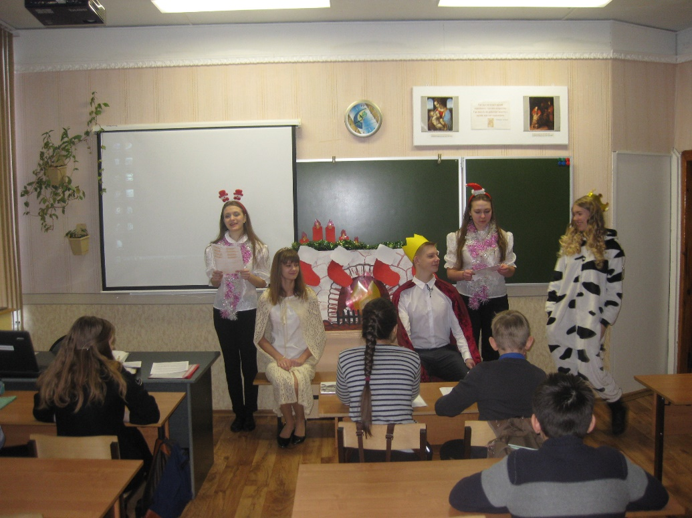

The Santa will arrive on deer
He’ll bring the Christmas bag with gifts.
Приедет Санта на оленях,
Мешок подарков привезёт.

You will be sleeping deeply, dear,
He will arrive through fireplace.
Ты будешь в царстве сновидений,
А он через камин войдёт.

When you’ll wake up tomorrow morning
Run quickly to the Christmas tree
А утром, только ты проснёшься,
Скорее к ёлочке беги.
And when it’s windy, cold and snowing
Your dreams will all come true, you’11 see.
И Рождество подарит чудо —
Исполнит все твои мечты!

Will all my dreams come true tomorrow?
I don’t believe they will come true!
Мои мечты свершится завтра?
Нет, я не верю, в новый год

I wish the world would be happy
And our people would be too!
Я 6 больше всех чудес хотела
Чтоб был счастливым наш народ!

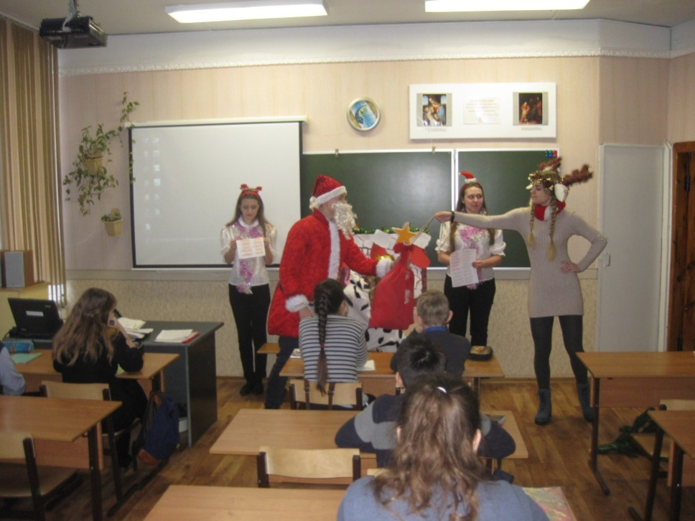

Hello! It’s me! And it’s my deer —
He’s carrying bag with gifts for you!
А вот и я! И мой любимый
С мешком с подарками олень!

Enough, old man! Put down presents!
We’ve trailed for a day or two.
Хорош, старик! Клади подарки!
И так плетёмся целый день!

Please, wait a minute! Oh, my deer,
Look at this child full of love!
Сейчас, сейчас... Смотри, Сохатый,
Дитя милей не может быть!

Let’s go, Santa, do you hear?
We can wake up her by bad luck.
Да тише ты! Её ведь можем
Мы ненароком разбудить.

I‘m giving her a little wonder,
She must be careful with it.
Я подарю ей это чудо,
С ним осторожной нужно быть.

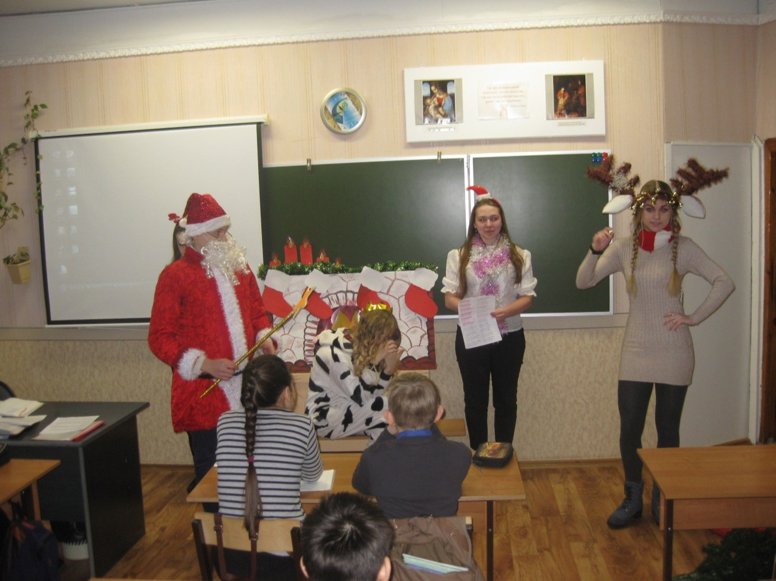

Do quickly, Santa! We are leaving,
Another child waits for gift.
Скорее, Санта! Мы уходим
Подарки дальше разносить.

I left. But please, remember, Santa:
Look for another fool next time.
Ну, я пошёл. Но помни, Санта,
Ищи другого дурака.

This wand can realize the Wishes!
I have to go away now! Bye!
Исполнит палочка желанье!
Но должен я идти! Пока!

